|  |
| --- |
| **Правовая характеристика прав ребенка в Республике Казахстан**  **Права ребенка регламентированы в Конвенции о правах ребенка, Конституции РК, Законах Республики Казахстан «О правах ребенка», «О браке и семье». Несмотря на многообразие законодательных актов, все они сводятся к следующему: права ребенка неотъемлемы, гарантированы и охраняемы государством.**  **К основным правам ребенка можно отнести:**  **Права несовершеннолетних детей**  **Ребенком является каждое человеческое существо до достижения 19-летнего возраста, если по закону, применимому к данному ребенку, он не достигает совершеннолетия ранее. (Статья 1 Конвенции о правах ребенка)**  **Дети и молодежь (завтрашние взрослые) являются самым ценным капиталом каждого общества. Непрерывная связь и взаимопонимание всех поколений имеют важнейшее значение для любого общества. Это - непременное условие стабильности нашего мира, оптимизма и ответственности нынешнего поколения перед будущими поколениями.**  **И тем не менее, ежедневно мы являемся свидетелями нарушения прав детей и молодежи. Сегодня, к нашему глубокому сожалению, в лицо к некоторым детям смотрят голод, болезни, социальное отчуждение - ужасные спутники нищеты, порождающие отчаяние и конфликт. Ответственность за радикальное решение проблемы социального отчуждения детей лежит на государстве.**  **По мере того как ребенок растет, он вступает в разнообразные отношения с окружающими его людьми - взрослыми и детьми, - которые, в свою очередь, входят в различные социальные группы. В ходе своего развития - для того, чтобы сформироваться как личность, - ребенок должен стать составной частью социального мира, в который он погружен, в котором он действует и который его обогащает. Пространство, с которым ребенок сталкивается с момента своего рождения, в большинстве случаев, - это семья. Первые отношения, в которые вступает ребенок, - это его отношения с родителями - матерью и отцом, а также с братьями и сестрами. Для ребенка - это база, центр, фундамент всех других социальных связей, которые ему предстоит установить и создать.**  **С момента рождения ребенок взят под охрану государства и обладает следующими правами:**  **Жить и воспитываться в семье**  **Общаться с родителями и другими родственниками**  **Защищать свои права**  **Выражать своё мнение**  **Право на имя, отчество и фамилию**  **Изменение фамилии и имени**  **Право на имущество**  **Право на медицинское обслуживание**  **Право на образование и другие.**  **Данные права установлены и гарантированы:**  **Конституцией РR;**  **Кодексом РК о браке и семье;**  **- Конвенцией о правах ребенка от 20.11.1989 г., др. нормативно-правовыми актами и документами. В современном обществе эти права часто нарушаются, как и родителями, так и государством.**  **Право детей на здравоохранение**  **Каждый ребенок имеет неотъемлемое право на охрану здоровья. Государство создает условия матери по охране ее здоровья для обеспечения рождения здорового ребенка.**  **Согласно Конституции РК, каждый имеет право на охрану здоровья и медицинскую помощь. Медицинская помощь в государственных и муниципальных учреждениях здравоохранения оказывается гражданам бесплатно за счет средств соответствующего бюджета, страховых взносов, других поступлений.**  **Дети граждане, соответственно они имеют право на бесплатное медицинское обслуживание. Перечень видов бесплатной медицинской помощи детям:**  **1. скорая медицинская помощь, при: - состояниях, угрожающих жизни или здоровью детей, вызванных внезапными заболеваниями, обострениями хронических заболеваний, несчастными случаями, травмами и отравлениями;**  **2. амбулаторно-поликлиническая помощь, включая проведение мероприятии по профилактике, диагностике и лечению заболеваний как в поликлинике, так и на дому:**  **первичная медико-санитарная помощь, в том числе доврачебная;**  **консультации, диагностика и лечение у специалистов, стоматологическая помощь;**  **консультации, диагностика и лечение у специалистов детей в возрасте до 18 лет в центрах и кабинетах планирования семьи и репродукции человека;**  **прививки (согласно национальному календарю прививок и по эпидемиологическим показаниям);**  **профилактические осмотры детей в возрасте до 18 лет;**  **целевые медицинские осмотры;**  **диспансерное наблюдение здоровых детей, занимающихся физической культурой и спортом;**  **3. стационарная помощь при:**  **острых заболеваниях, обострениях хронических заболеваний, травмах, ожогах и отравлениях, требующих госпитального режима, интенсивной терапии и круглосуточного наблюдения;**  **инфекционных заболеваниях, требующих госпитализации и изоляции по эпидемиологическим показаниям; плановой госпитализации и реабилитации при заболеваниях, требующих круглосуточного наблюдения и лечения в условиях стационара (в т.ч. в детских и специализированных санаториях); помещение в дневные стационары при проведении профилактических, диагностических, лечебных мероприятий больным, не требующим госпитального режима и круглосуточного врачебного наблюдения в стационаре и интенсивной терапии;**  **Перечисленные виды медицинской помощи оказываются специалистами профильных отделений (коек) по группам заболеваний и состояний:**  **ВИЧ-инфицированные, больные СПИДом при наличии другой патологи получают медицинскую помощь в любом профильном отделении;**  **проведение реабилитационного и восстановительного лечения детей и подростков до 18 лет осуществляется в любом профильном отделении на койках восстановительного лечения.**  **Право ребенка на охрану здоровья обеспечивается:**  **1. принятием законодательства Республики Казахстан в области охраны здоровья ребенка;**  **2. пропагандой и стимулированием здорового образа жизни детей;**  **3. государственной поддержкой научных исследований в области охраны здоровья детей;**  **4. контролем за состоянием здоровья ребенка, его родителей и профилактикой детских заболеваний;**  **5. оказанием квалифицированной медицинской помощи;**  **6. созданием благоприятной окружающей среды, необходимой для здорового развития ребенка;**  **7. контролем за производством и продажей продуктов питания для детей надлежащего качества.**  **Государство гарантирует детям бесплатный объем медицинской помощи в соответствии с законодательством Республики Казахстан. Запрещаются любые научные опыты или иные эксперименты с ребенком, наносящие вред его жизни, здоровью и нормальному развитию. Право детей на образование.**  **Согласно Конституции РК, каждый имеет право на образование. Гарантируются общедоступность и бесплатность дошкольного, основного общего и среднего профессионального образования в государственных или муниципальных образовательных учреждениях и на предприятиях. Основное общее образование обязательно. Родители или лица их заменяющие обеспечивают получение детьми основного общего образования.**  **Совершенно очевидно, что право на образование гарантировано далеко не каждому ребенку. И все-таки одной из целей развития нашего тысячелетия является «обеспечение к 2015 г. того, везде все дети, мальчики и девочки, могли пройти полный курс начальной школы» и имели «равный доступ к образованию на всех уровнях».**  **Бедные, безнадзорные и работающие дети не должны подвергаться дискриминации в вопросах получения доступа к образованию.**  **Образование - это единственный путь помочь этим детям выбраться из замкнутого круга нищеты, борьбы за выживание на улице, рабского труда и невежества.**  **Одной из проблем, причиняющих наибольшее беспокойство родителям, является проблема образования детей. Решая, какое образование лучше дать ребенку, Вы должны в первую очередь учитывать его коэффициент интеллектуальности. Конечно, другие факторы тоже важны: качество преподавания в школе, заинтересованность родителей в хорошей успеваемости ребенка, готовность ребенка много трудиться, его усердие и трудоспособность. Права учащихся:**  **Права и обязанности учащихся, воспитанников образовательного учреждения определяются уставом данного образовательного учреждения и иными предусмотренными этим уставом локальными актами.**  **Совершеннолетние граждане РК имеют право на выбор образовательного учреждения и формы получения образования.**  **Учащиеся всех образовательных учреждений имеют право на получение образования в соответствии с государственными образовательными стандартами, на обучение в пределах этих стандартов по индивидуальным учебным планам, на ускоренный курс обучения, на бесплатное пользование библиотечно-информационными ресурсами библиотек, на получение дополнительных (в том числе платных) образовательных услуг, на участие в управлении образовательным учреждением, на уважение своего человеческого достоинства, на свободу совести, информации, на свободное выражение собственных мнений и убеждений.**  **Выпускники образовательных учреждений независимо от их организационно-правовых форм имеющих государственную аккредитацию, обладают равными правами при поступлении в образовательное учреждение следующего уровня.**  **Граждане РК имеют право на получение впервые бесплатного начального общего, основного общего, среднего (полного) общего, начального профессионального образования и на конкурсной основе среднего профессионального, высшего профессионального и послевузовского профессионального образования в государственных или муниципальных образовательных учреждениях.**  **Привлечение учащихся, воспитанников гражданских образовательных учреждений без согласия обучающихся, воспитанников и их родителей (законных представителей) к труду, не предусмотренному образовательной программой, запрещается.**  **Принуждение учащихся, воспитанников к вступлению в общественные, общественно-политические организации (объединения), движения и партии, а также принудительное привлечение их к деятельности этих организаций и участию в агитационных кампаниях и политических акциях не допускается.**  **Учащиеся, воспитанники гражданских образовательных учреждений имеют право на свободное посещение мероприятий, не предусмотренных учебным планом. Учащиеся, воспитанники имеют право на перевод в другое образовательное учреждение, реализующее образовательную программу соответствующего уровня, при согласии этого образовательного учреждения и успешном прохождении ими аттестации.**  **Согласно этому каждый ребенок имеет право на образование и ему гарантируется получение бесплатного начального, основного среднего и общего среднего образования и на конкурсной основе - бесплатного технического и профессионального, послесреднего и высшего образования в соответствии с законодательством Республики Казахстан об образовании.**  **Ребенок может быть отчислен из государственного образовательного учреждения до получения бесплатного общего среднего образования или технического и профессионального образования, помимо соблюдения общего порядка отчисления только с уведомления органов опеки и попечительства.**  **На детей с ограниченными возможностями, нуждающихся в специальных педагогических подходах, из государственного бюджета выделяются дополнительные средства, гарантирующие получение ими образования на уровне установленных стандартов. Государство полностью или частично несет расходы на содержание детей, нуждающихся в социальной защите, в период получения ими образования. Размеры и источники социальной помощи в период получения ими образования определяются Правительством Республики Казахстан[26].**  **Право ребенка в школе тесно сплетается с правом ребенка на образование. Соответственно, каждый ребенок имеет право выбора организации образования и формы получения образования в соответствии с условиями приема.**  **Ребенок также имеет право на получение качественного образования в соответствии с государственными общеобязательными стандартами образования;**  **обучение в рамках государственных общеобязательных стандартов образования по индивидуальным учебным планам, сокращенным образовательным учебным программам по решению совета организации образования;**  **получение дополнительных образовательных услуг, знаний согласно своим склонностям и потребностям на платной основе;**  **восстановление и перевод из одного учебного заведения в другое;**  **бесплатное пользование информационными ресурсами в организациях образования, обеспечение учебниками, учебно-методическими комплексами и учебно-методическими пособиями в порядке, установленном Правительством Республики Казахстан;**  **бесплатное пользование спортивными, читальными, актовыми залами, библиотекой;**  **свободное выражение собственного мнения и убеждений;**  **уважение своего человеческого достоинства; поощрение и вознаграждение за успехи в учебе, научной и творческой деятельности;**  **льготный проезд на общественном транспорте (кроме такси) по решению местных представительных органов;**  **совмещение обучения с работой в свободное от учебы время;**  **Отвлечение обучающихся и воспитанников от учебного процесса не допускается. Исключение из государственных организаций среднего образования детей до шестнадцатилетнего возраста допускается в исключительных случаях по решению органа государственного управления организацией образования за совершение противоправных действий, грубое и неоднократное нарушение устава организации образования. Решение об исключении детей-сирот и детей, оставшихся без попечения родителей, принимается с согласия органов опеки и попечительства.**  **Право ребенка в семье. Каждый ребенок имеет право жить и воспитываться в семье, право знать своих родителей, право на их заботу и воспитание, за исключением случаев, когда это противоречит его интересам. Ребенок в семье обладает правами, установленными законодательными актами Республики Казахстан.**  **Государство оказывает поддержку семьям, воспитывающим детей, предоставлением социальной помощи в порядке, установленном законодательством Республики Казахстан. Родители или другие законные представители обязаны создать в пределах своих способностей и финансовых возможностей условия жизни, необходимые для всестороннего развития ребенка. Родители обязаны воспитывать ребенка, осуществлять уход за ним, содержать его материально, заботиться о его благосостоянии, обеспечивать жилищем.**  **Ребенок имеет право на совместное проживание со своими родителями или другими законными представителями. Запрещается разлучать ребенка с родителями или другими законными представителями против воли ребенка, родителей или законных представителей. Решение о разлучении принимается только судом в исключительных случаях и лишь в той мере, в какой это необходимо в целях защиты ребенка. Место жительства ребенка при раздельном проживании родителей устанавливается соглашением родителей, а при его отсутствии спор между родителями разрешается судом.**  **Права ребенка-инвалида (Закон РК «О правах ребенка в Республике Казахстан»):**  **1) Ребенок-инвалид имеет равные со здоровыми детьми права на полноценную жизнь в условиях, обеспечивающих его достоинство, способствующих активному включению в жизнь общества.**  **2) Ребенок-инвалид вправе получить образование, соответствующее его физическим, умственным способностям и желаниям, выбрать род деятельности и профессию, участвовать в творческой и общественной деятельности.**  **3) Дети-инвалиды, включая детей с недостатками умственного или физического развития, имеют право на получение медико-социальной помощи в специализированных детских организациях.**  **На первый взгляд, кажется, что законодатели прописали банальные, само собой разумеющиеся, истины. Но на самом деле, эти нормы акцентируют внимание на факте неравенства возможностей детей и необходимости принятия мер, направленных на обеспечение такого равенства. Ребенок-инвалид должен быть включен в жизнь общества, а не находиться в физической и социальной изоляции. Важное значение имеет обеспечение его достоинства. Обычно родители детей-инвалидов впадают в две крайности:**  **- излишне опекают своих детей, что приводит к иждивенчеству и неприспособленности таких детей к обычной жизнедеятельности,**  **- игнорируют наличие проблем, которые надо решать, что формирует у детей-инвалидов чувство неполноценности и приводит к их закомплексованности.**  **Необходимо с раннего возраста поддерживать достоинство ребенка-инвалида, культивировать уважительное отношение к его личности.**  **Защита прав несовершеннолетних детей**  **Кодекса РК о браке семье говорит, о том, что ребенок имеет право на защиту своих прав и право на защиту от злоупотреблений со стороны родителей.**  **Защита прав и законных интересов осуществляется родителями, а в случаях, предусмотренных кодексом (в частности, когда органом опеки и попечительства установлено, что между интересами родителей и детей имеются противоречия, родители лишены родительских прав, граждане, чья дееспособность ограничена вследствие злоупотребления алкоголем) органом Опеки и попечительства, прокурором, судом.**  **При нарушении прав и законных интересов ребенка, при злоупотреблении родительскими правами, жестоком обращении ребенок вправе обратиться за их защитой в орган Опеки и попечительства при администрации района, а по достижении 14-ти лет в суд.**  **Должностные лица организации, иные граждане, которым станет известно об угрозе жизни, здоровью ребенка, о нарушении его прав и законных интересов, фактов жестокого обращения, обязаны сообщить в органы Опеки и попечительства по месту фактического нахождения ребенка. При получении таких сведений орган Опеки и попечительства обязан принять необходимые меры по защите прав и законных интересов ребенка. Функции защиты прав несовершеннолетних (в частности и при выявлении фактов жестокого обращения с ребенком) возложены на Органы опеки и попечительства при Администрациях районов, Прокуратуру (помощника прокурора по защите прав несовершеннолетних), инспекцию по делам несовершеннолетних при РОВД районов, комиссии по делам несовершеннолетних.**  **Ст. 156 уголовного кодекса предусматривает уголовную ответственность за неисполнение обязанностей по воспитанию несовершеннолетнего, если это деяние соединено с жестоким обращением с несовершеннолетним. Жестокое обращение может выражаться в непредставлении несовершеннолетнему питания, запирании в помещении одного на долгое время, систематическом унижении его достоинства, издевательствах, нанесении побоев.**  **Неисполнение или ненадлежащее исполнение обязанностей по воспитанию несовершеннолетнего родителем или иным лицом, на которое возложены эти обязанности, а равно педагогом или другим работником образовательного, воспитательного, лечебного или иного учреждения, обязанного осуществлять надзор за несовершеннолетним, если это деяние соединено с жестоким обращением с несовершеннолетним, наказывается штрафом от 50 до 100 минимальных размеров оплаты труда, либо ограничением свободы на срок до 2-х лет с лишением права занимать определенные должности или заниматься определенной деятельностью на срок до 3-х лет или без такового.**  **Жестокое обращение с детьми (в том числе физическое и психическое насилие над ними), покушение на их половую неприкосновенность является основанием (согласно статье 69 Кодекса РК) для лишения родителей родительских прав. Как осуществляется защита прав ребенка? Защита прав ребенка в административном порядке осуществляется правоохранительными органами и органами опеки и попечительства (ст. 8 Кодекса).**  **К первым относятся:**  **Прокуратура,**  **Органы внутренних дел.**  **Прокурор, защищая права детей, использует следующие способы:**  **- предъявление иска о лишении родительских прав (ст. 70), ограничении в родительских правах (ст. 73 ), об отмене усыновления ребенка (ст. 142);**  **- предъявление в суд, орган опеки и попечительства заявления с требованием о восстановлении (признании) нарушенного (оспоренного) права ребенка (ст. 21 Закона «О прокуратуре РК»);**  **- непосредственно участвуя в рассмотрении судом дел о защите прав ребенка (ст. 35 Закона «О прокуратуре РК»; ст.ст. 72, 73, 125, 140);**  **- внесение предостережения о недопустимости нарушения прав ребенка в дальнейшем и представления об устранении нарушений закона (ст. 24, ст. 25 Закона «О прокуратуре РК»);**  **- опротестование актов других административных органов, имеющих прямое отношение к защите прав детей (при наличии оснований, предусмотренных законом (ст. 23 Закона «О прокуратуре РК»).**  **Органы внутренних дел участвуют в принудительном исполнении решений, связанных с отобранием ребенка (ст. 79), а также в розыске лиц, уклоняющихся от исполнения судебных решений по спорам, связанным с воспитанием детей. Также ОВД проводят индивидуальную профилактическую работу с семьями, в которых нарушаются права ребенка; с родителями, не исполняющими или ненадлежаще исполняющими свои обязанности по воспитанию, обучению или содержанию несовершеннолетних детей; участвуют в выявлении фактов нарушения прав ребенка в семье; в необходимых случаях осуществляют подготовку дел по лишению и ограничению родительских прав.**  **Защита прав ребенка в семье входит также в компетенцию Комиссии по делам несовершеннолетних и защите их прав. Согласно ст. 11 Закона "Об основах системы профилактики безнадзорности и правонарушений несовершеннолетних" в обязанности этих комиссий входит:**  **- предъявление в суд иска о лишении и ограничении родительских прав;**  **- осуществление мер по защите и восстановлению прав и законных интересов ребенка, выявлению и устранению причин и условий, - способствующих их безнадзорности, беспризорности;**  **- организация, в случае необходимости, контроля за условиями воспитания, обучения, содержания несовершеннолетних детей;**  **- подготовка материалов, представляемых в суд по вопросам, связанным с защитой прав ребенка в семье.**  **В соответствии со ст. 121 Кодекса органы опеки и попечительства выявляют детей, оставшихся без попечения родителей, ведут учет таких детей и исходя из конкретных обстоятельств утраты попечения родителей избирают формы их устройства, а также осуществляют последующий контроль за условиями их содержания, воспитания и образования. Помимо этого, органы опеки и попечительства: предъявляют иск о лишении родительских прав, ограничении родительских прав, выступают в роли ответчика по делам о восстановлении в родительских правах, отмене ограничения родительских прав, дают заключения по делам, связанным с установлением усыновления, отменой усыновления, дают заключения по спорам, связанным с воспитанием ребенка в семье, в соответствии со ст. 79 участвуют в исполнении решений суда по делам, связанным с воспитанием детей. В настоящее время в большинстве органов опеки и попечительства всю работу по защите прав несовершеннолетних выполняет, как правило, один специалист (инспектор) по охране детства. Это приводит к тому, что удается выполнять только самую неотложную работу, как правило, связанную с представительством интересов несовершеннолетнего в суде, подготовкой заключений (зачастую непрофессиональных, в связи с отсутствием необходимых для этого навыков и знаний), по запросу суда и т.д. Таким образом, у органов опеки и попечительства нет возможности защищать права детей должным образом, в связи, с чем предлагается провести реформу этих органов. Основными элементами реформированного органа опеки и попечительства будут являться:**  **- расширение круга детей, защиту прав и законных интересов которых осуществляют органы опеки и попечительства;**  **- введение системы социального патроната над детьми (семьей), нуждающимися в государственной защите (К семье, в которой ребенок признан нуждающимся в государственной защите "прикрепляется" патронатный воспитатель, оказывающий необходимую помощь в воспитании ребенка и реабилитации семьи.);**  **- составление Плана по защите ребенка - акта органа опеки и попечительства, в котором устанавливается перечень мероприятий по обеспечению прав и законных интересов ребенка, нуждающегося в государственной защите, сроки их исполнения, устанавливается четкое разграничение ответственности при выполнении плана между сторонами, участвующими в процессе воспитания и содержания ребенка;**  **- распределение полномочий по опеке и попечительством между несколькими уполномоченными главой органа местного самоуправления службами (очевидно, что вышеуказанный объем полномочий не может осуществляться одним специалистом по охране детства);**  **- создание (перепрофилирование) учреждения, предоставляющего патронатное воспитание (учреждения для содержания, воспитания и подготовки ребенка, нуждающегося в государственной защите, к помещению в семью, а также по поиску, отбору и обучению патронатных воспитателей, оказанию содействия в воспитании и проведении реабилитационной работы с детьми и т.д.);**  **- разграничение прав и обязанностей по защите прав и законных интересов ребенка, т.е. распределение обязанностей по законному представительству интересов ребенка между уполномоченной службой (учреждением), кровными родителями (законными представителями ребенка) и патронатным воспитателем;**  **- контроль уполномоченной службы за состоянием развития ребенка, нуждающегося в государственной защите.**  **Возможность скорого внедрения и успешного применения описанной выше модели является сомнительной, так как она во многом списана с западных моделей, и эффективность ее работы в казахстанских условиях не была специально исследована. Тем не менее, положение, когда согласно федеральной норме, на 5 тысяч несовершеннолетних должен быть лишь один специалист по охране их прав является неприемлемым и должно быть исправлено[27].**  **Таким образом, защита прав ребенка в судебном порядке касается случаев нарушения его прав в семье, если возникает спор о воспитании ребенка. А защита прав ребенка, особенно того, кто утратил родительское попечение, входит в сферу деятельности органа опеки и попечительства. Поэтому приоритетным и наиболее распространенным способом защиты прав ребенка является не судебная, а административно-правовая защита, осуществляемая органами опеки и попечительства. Именно эти органы управомочены государством на выполнение защитных функций, которые осуществляются по разному, в зависимости от конкретной ситуации.**  **Важной предпосылкой защиты этими органами прав несовершеннолетнего является тесный контакт и взаимодействие с прокуратурой, ОВД, Комиссиями по делам несовершеннолетних и другими государственными и общественными организациями. К сожалению, основная часть законов, принятых до настоящего времени, направлена на прописывание роли ведомств и определение границ их деятельности. Это привело к усилению межведомственных барьеров и потенциировало борьбу ведомств за бюджетные средства, в то время как механизм взаимодействия ведомств и их ответственности за невыполнение возложенных на них функций по защите прав ребенка законодательно не прописан.**  **Защита прав и охраняемых законом интересов детей осуществляется государственными органами в соответствии с их полномочиями. Законные представители (родители, а в случае их отсутствия - органы опеки и попечительства) ребенка осуществляют представительство детей и защиту их прав и охраняемых законом интересов в отношениях с любыми лицами во всех государственных органах и организациях, в том числе в судах, без специального полномочия на основании свидетельства о рождении (или усыновлении) ребенка, паспорта родителей, удостоверения личности опекуна.**  **Родители (лица, их заменяющие), а также лица, осуществляющие мероприятия по образованию, воспитанию, развитию, охране здоровья, социальной защите и социальному обслуживанию ребенка, содействию его социальной адаптации, социальной реабилитации и (или) иные мероприятия с его участием, вправе обратиться в установленном законодательством Республики Казахстан порядке в суд с иском о возмещении ребенку вреда, причиненного его здоровью, имуществу, а также морального вреда.**  **При рассмотрении дел несовершеннолетних участие адвоката обязательно.**  **Приведенный перечень государственных органов, защищающих права детей вряд ли можно считать исчерпывающим, так как на местах участие в защите прав детей могут принимать и другие органы, число которых постоянно растет (Центр социальной помощи семье и детям, Центр психолого-педагогической помощи населению, Центр экстренной психологической помощи по телефону, Социально-реабилитационный центр для несовершеннолетних, Центр помощи детям, оставшимся без попечения родителей)[28].**  **Один из ранее неизвестных способов защиты прав ребенка - закрепленная в ст.56 Кодексе возможность самостоятельно защищать свои права в случае нарушения их родителями или лицами их заменяющими. В этих случаях ребенок может обратиться в орган опеки и попечительства, а по достижении 14 лет - в суд. Однако реальных предпосылок для осуществления данного права пока не существует, так как действующее гражданско-процессуальное законодательство не определяет положение несовершеннолетнего участника гражданского процесса, утратившего родительское попечение.**  **Что касается жалоб в орган опеки и попечительства, в прокуратуру или в какие-либо иные органы, занимающиеся защитой прав детей, то несмотря на кажущуюся простоту этой процедуры, ребенок чаще всего не может ею воспользоваться, отчасти потому, что не знают своих прав, и не имеют доступа к независимым источникам правовой помощи. Кроме того, учитывая, что виновником насилия часто является директор или сотрудник детского дома или иное должностное лицо, дети не верят в возможность добиться справедливости.**  **Право ребенка на самозащиту означает существование обязанности органов, у правомочных на защиту прав ребенка, принимать по его жалобе соответствующие меры. Отсутствие законодательного регулирования этого вопроса на практике может привести к нежеланию должностных лиц фиксировать жалобы детей и предпринимать какие-либо действия для восстановления их прав.**  **Помимо защиты прав ребенка на национальном уровне возможна его защита с помощью международных механизмов защиты, основанных на международных нормативных актах (Конвенция о правах ребенка - 20.11.1989 г.), являющихся, в соответствии с ч. 4 ст. 15 Конституции РК частью правовой системы РК, и имеющей преюдициальное значение.**  **В настоящее время Казахстан обязан периодически представлять в Комитет по правам ребенка ООН государственные Доклады о положении с правами ребенка в РК. Конвенция о правах ребенка, механизмом реализации положений которой является Комитет-универсальна - единственными странами, не ратифицировавшими ее, являются США и Сомали. Конвенция не только идентифицирует ребенка как лицо, наделенное конкретными правами, но также делает возможным для ребенка утверждение своих прав с помощью национальных судебных или административных процедур (ст. 12 Конвенции). Многие эксперты считают, что одним из самых значительных вкладов, сделанных Конвенцией в законодательство по правам человека, является именно внедрение принципа трансформации ребенка из пассивного объекта "защиты" в активного субъекта.**  **По итогам рассмотрения представленного государством Доклада, альтернативных докладов неправительственных организаций и ответов государства на дополнительно поставленные вопросы, Комитет выносит рекомендации по усовершенствованию ситуации с правами ребенка в России и особой защите отдельных категорий детей.**  **Еще одним международно-правовым способом судебной защиты прав ребенка является его обращение в Европейский Суд по правам человека. В случае установления этим судом нарушения права заявителя ему может быть выплачена денежная компенсация, а рекомендации Суда являются обязательными для исполнения государством-ответчиком. Обычно интересы детей перед Европейским судом представляют их родители, но если это по каким-либо причинам невозможно, ребенок может воспользоваться помощью адвоката или общественной организации, в соответствии с национальным законодательством. При этом, в прецедентах Европейского Суда особо указывается, что несовершеннолетние могут самостоятельно или через представителей инициировать подачу жалобы.** |

В период с 23.04 по 26.04 проводились десятиминутки по темам:

-Безопасный интернет

-Конвенция о правах ребенка

-как вести себя с незнакомыми людьми

26. 04. учащиеся 10 класса на територии школы провели общественно -полезную работу , убирали территорию стадиона.

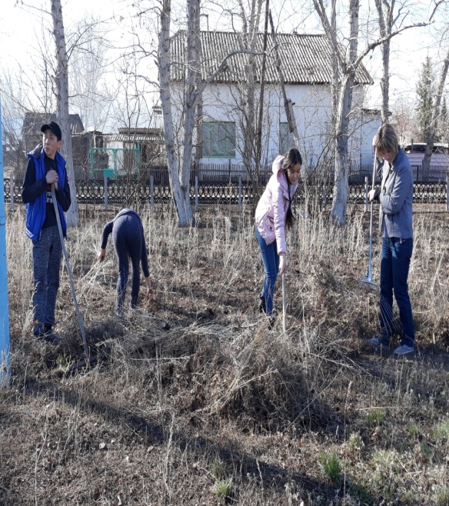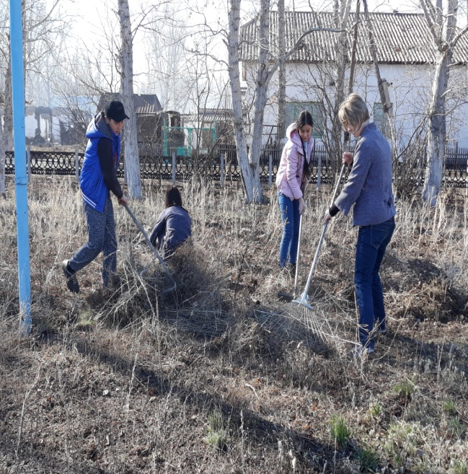

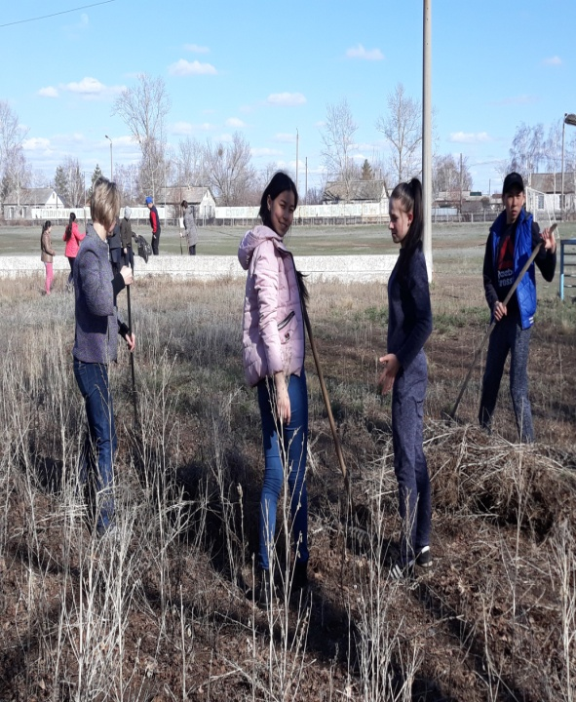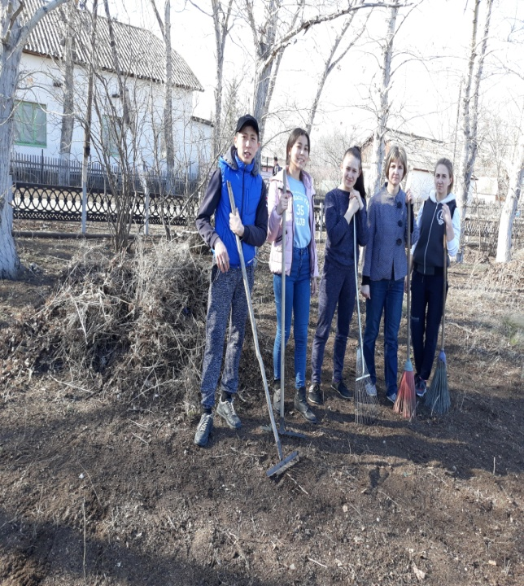

27.04 проводилось совместная десятиминутка с учащимися с 9-10 класса, посвященная 1 мая- день единства народов Казахстана.

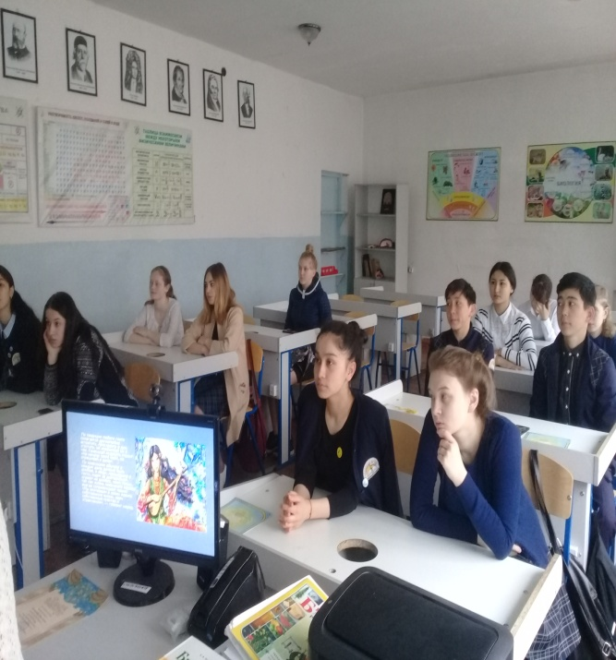

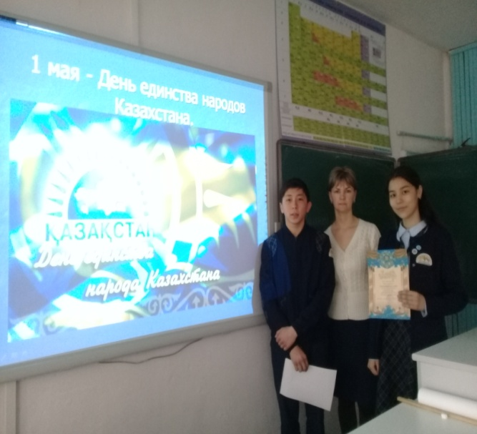

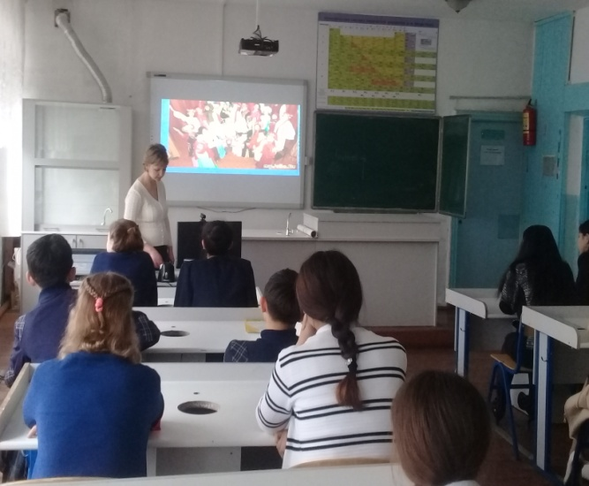

Казахстан – это многонациональная страна, в которой проживают более 150 наций и народностей. Для сплочения этих народов правительством страны проводятся различные мероприятия, одно из которых – **празднование Дня Единства народа Казахстана**.

Официальный день праздника – 1 мая.

В советское время в этот день отмечали Праздник солидарности всех трудящихся. Сегодня - это**праздник единства всех народов**, проживающих на территории Казахстана. Этот яркий весенний праздник проводится в каждом городе Казахстана, где проходят парады и шествия по центральным улицам городов, а также многочисленные увеселительные мероприятия.

Огромное значение имеет то, что в празднике участвуют различные культурные центры, с тем, чтобы ознакомить народ Казахстана с традициями других народов. Веселые танцы, спортивные соревнования – все это делает мероприятие одним из самых ярких и любимых праздников для народа Казахстана.

Важным элементом политической системы Казахстана, скрепившим интересы всех этносов, обеспечивающим неукоснительное соблюдение прав и свобод граждан независимо от их национальной принадлежности стала Ассамблея народа Казахстана, созданная 1 марта 1995 года по инициативе Президента страны Н.А. Назарбаева.

Сама идея создания была озвучена Президентом Казахстана еще в 1992 году на первом Форуме народа Казахстана. Деятельность Ассамблеи народа Казахстана направлена на реализацию государственной национальной политики, обеспечение общественно-политической стабильности в республике и повышение эффективности взаимодействия государственных и гражданских институтов общества в сфере межэтнических отношений.

Ассамблея сегодня является конституционным органом, возглавляемым ее Председателем – Президентом страны, гарантом Конституции. Этим определен ее особый высокий статус. Правовой статус Ассамблеи определен специальным Законом РК «Об Ассамблее народа Казахстана», «Положением об Ассамблее народа Казахстана», где регламентированы порядок формирования, структура и органы управления, определены цели, основные задачи, направления деятельности полномочия АНК, а также особенности организации взаимодействия с государственными органами и общественными объединениями, механизмы участия в разработке и реализации государственной политики в сфере межэтнических отношений.

 Высшим органом Ассамблеи является сессия, которая проходит под председательством Президента страны. Все ее решения являются обязательными для рассмотрения как государственными органами, так и институтами гражданского общества. Ассамблея народа Казахстана – конституционный орган. Одной из главных особенностей Ассамблеи является представительство интересов этнических групп в высшем законодательном органе – Парламенте страны как гарантированное представительство. Ассамблея избирает 9 депутатов Мажилиса Парламента. Избираемые Ассамблеей депутаты представляют ее интересы, как совокупность интересов всех этносов страны.

 Рабочим органом является Секретариат Ассамблеи народа Казахстана в структуре Администрации Президента в качестве самостоятельного отдела. В этом заключается и действенность, и эффективность ее участия в государственном управлении и общественных отношениях. Так же в структуру ассамблеи народа Казахстана входит: Научно-экспертный совет АНК; Клуб журналистов и экспертов по вопросам межэтнических отношений при АНК; Общественный фонд «Фонд АНК»; Методический центр инновационных технологий обучения языкам «Тілдарын»; Ассоциация предпринимателей АНК. Действует 88 школ, в которых обучение полностью ведется на узбекском, таджикском, уйгурском и украинском языках. В 108 школах языки 22 этносов Казахстана преподаются в качестве самостоятельного предмета. Кроме того, открыто 195 специализированных лингвистических центров, где не только дети, но и взрослые могут изучать языки 30-ти этносов.

 Во всех регионах функционируют Дома дружбы, которые расположены в регионах с полиэтничным составом населения. В городе Алматы действует «Дом Дружбы», в Астане – Дворец мира и согласия, построенный по поручению Главы государства. Здесь проходят ежегодные сессии Ассамблеи народа Казахстана, съезды мировых и традиционных религий, знаковые мероприятия. Кроме казахских и русских театров, в стране работают еще четыре национальных театра – узбекский, уйгурский, корейский и немецкий.

 Особое место в сфере этнокультурных взаимоотношений в Республике Казахстан отведено поддержке развития информационно-коммуникационных ресурсов этнокультурных объединений. На информационном поле активно работают более 35 этнических газет и журналов. Наиболее крупных 6 этнических республиканских газет работают при государственной поддержке. Газети журналы выпускаются на 11-ти языках, радиопередачи - на 8-ми, а телепередачи на 7-ми языках.

**Безопасный интернет**

Без всемирной паутины, опутавшей земной шар, жить стало бы скучно. По крайней мере, так думает подрастающее поколение. Как ни прискорбно, но ребята проводят с компьютером или смартфоном гораздо больше времени, чем со своими сверстниками. Вот почему безопасный интернет для детей – тема очень важная и обсуждаемая.

## Дети в интернете

Было бы хорошо, если бы всемирная сеть использовалась детворой лишь для учебы – намного проще открыть несколько сайтов полезной информации, чем идти в библиотеку за несколько кварталов. К сожалению, так считают единицы. Список того, что дети делают в интернете намного обширней. Они:

* играют в игры;
* просматривают видеоролики;
* смотрят мультфильмы и молодежные сериалы;
* [общаются в социальных сетях;](https://womanadvice.ru/socialnye-seti-dlya-detey)
* являются подписчиками тематических блогов.

Не всегда посещение страниц интернета является безопасным. Естественная детская любознательность часто заводит маленьких пользователей на такие ресурсы, которые большинство взрослых предпочитают не посещать. Увиденные сцены насилия, порно, призывы к суициду, могут покалечить уязвимую детскую психику. Случайно кликнув по привлекательной баннерной ссылке, дитя получает несоответствующую возрасту информацию.

### Безопасное поведение в интернете для детей

Некоторые родители впадают в крайности и полностью лишают ребенка возможности пользования ПК или смартфоном, мотивируя это излишеством или [зависимостью.](https://womanadvice.ru/kompyuternaya-zavisimost-u-podrostkov)Такой подход неправильный, ведь вызывает у чада ощущение своей второсортности по сравнению с одноклассниками, которые без проблем пользуются своими гаджетами. Отсюда агрессия, испорченные отношения с родителями, поиск понимания вне семьи. Безопасность детей в интернете – это то, что должны обеспечить родители ребенку. Для этого нужно понимать, что же в нем представляет угрозу для юных умов.

### Опасности интернета для детей

Несмотря не большое количество негатива, все же безопасный интернет для детей вполне реален при условии соблюдения ребенком правил пользования, а со стороны родителей – контроля. Для защиты своего ребенка от негативного контента, родителям нужно знать, какие опасности в сети интернет для детей бывают:

1. Вместо того чтобы проводить время с пользой для здоровья и развития, дети тратят его практически впустую, просиживая часами в сети. У некоторых очень быстро формируется зависимость.
2. Некоторые родители думают, что безопасный интернет для детей – это игры, где малыш развивается, учится думать на несколько шагов вперед и просто весело проводит время – какие тут могут таиться опасности? Игры подменяют реальную жизнь и на их фоне бегать с мячом во дворе или играть в классики становится совсем неинтересно.
3. Некоторые сайты завуалировано рекламируют наркотики, предоставляют даже рецепты изготовления зелья в домашних условиях. На таких сайтах, как правило, очень много контента, так что с первого взгляда разобраться в его направленности сложно. К таким же относятся порно-сайты, блоги суицидников, предлагающие простое решение проблем. Чего только стоят извращенцы всех мастей, которые вводят в ступор детскую психику.
4. Игры на деньги в интернет-казино соблазняют быстрым заработком.
5. В социальных сетях мошенники могут выведывать конфиденциальную информацию с целью совершения кражи или даже киднеппинга.

## Защита детей в интернете

Чтобы обезопасить чадо от вредного для него контента, есть множество способов. Ограничение интернета для ребенка можно осуществить так:

1. Установить бесплатную программу или плагин типа Интернет Цензора для сортировки необходимых сайтов. Неплохо зарекомендовала себя ABP (Adblock Plus), удаляющая назойливую рекламу.
2. Использовать качественную антивирусную защиту, в которой есть возможность отключение ненужных сайтов (Касперский-10 «Родительский контроль»).
3. Можно установить пароль на компьютер и тогда пользоваться им получится только в присутствии родителей и строго оговоренное время.

### Как сделать интернет безопасным для ребенка?

Безопасность детей в сети интернет – это кодекс правил, соблюдение которых дадут ребенку возможность получать полезную информацию, учиться, играть в развивающие умственную деятельность игры, словом, правильно проводить время. Об этом неоднократно говорится на школьных уроках информационных технологий, и должно закрепляться дома в доверительных беседах с подрастающим сыном или дочкой.

Кроме того, взрослым следует знать, как заблокировать интернет на телефоне ребенка, ведь большинство подростков имеют эти гаджеты и пользуются ими не с целью связи, а для общения в соцсетях. Помимо бесконтрольности это сильно мешает учебе, так как в сеть заходят даже на уроках. Контролировать в этом случае не получится, а потому следует отключить выход в сеть в настройках (для Wi-Fi) или позвонить оператору для деактивации мобильного интернета.

### Как ограничить доступ в интернет ребенку?

Родителей, которые не приемлют современных детских развлечений, беспокоит вопрос, как заблокировать интернет от детей. Основная масса пап и мам не хотят полностью лишать своих чад такого полезного способа получения знаний. Для них существует система ограничений, позволяющая использовать лишь выбранные для обучения сайты, и ограничивающая время их посещения. Для этого:

* создаются группы пользователей (на ПК) со своими паролями;
* в заданное время ребенок может войти в систему, а по истечению времени компьютер автоматически блокируется.

## Памятка для детей «Безопасный интернет»

Задача родителей – научить ребенка грамотно использовать то, что дает развитие информационных технологий, а для этого потребуется изучить правила безопасного интернета для детей:

* ни в коем случае не давать своих координат – адрес, телефон, место учебы, работы родителей;
* не указывать свое реальное имя и не выставлять личные фото;
* никогда не пересылать свои фотографии, а также снимки семьи по просьбе друзей;
* не рассказывать об отношениях в семье;
* придумывать сложный пароль, который тяжело взломать;
* перед добавлением человека, который просится в друзья, зайти на его страничку, получить максимум информации, поинтересоваться с какой целью хотят дружить;
* не отвечать на письма незнакомцев с угрожающим или нецензурным содержанием, заблокировав пользователя и сообщив об этом старшим;
* не использовать в личных целях школьный компьютер;
* понимать, что нельзя доверять информации в сети (в большинстве случаев);
* никогда не идти на встречу с интернет-знакомыми, вне зависимости от длительности общения;
* для безопасности компьютера никогда нельзя открывать полученные вложения без проверки их антивирусом;
* нельзя кликать по ярким мигающим картинкам, даже если там говорится о неимоверном выигрыше;
* пользоваться только проверенными сайтами.  
  Источник: <https://womanadvice.ru/bezopasnyy-internet-dlya-detey-chto-nuzhno-znat-kazhdomu-roditelyu>

# Безопасный интернет для детей

[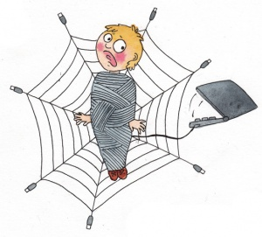](http://www.filipoc.ru/attaches/posts/interesting/2013-06-21/bezopasnyiy-internet-dlya-detey/bezopasnyiy-internet-dlya-detey-5.jpg)

[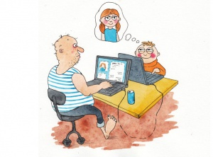](http://www.filipoc.ru/attaches/posts/interesting/2013-06-21/bezopasnyiy-internet-dlya-detey/bezopasnyiy-internet-dlya-detey-2.jpg)

[](http://www.filipoc.ru/attaches/posts/interesting/2013-06-21/bezopasnyiy-internet-dlya-detey/bezopasnyiy-internet-dlya-detey-1.jpg)

[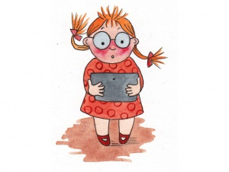](http://www.filipoc.ru/attaches/posts/interesting/2013-06-21/bezopasnyiy-internet-dlya-detey/bezopasnyiy-internet-dlya-detey-3.jpg)

[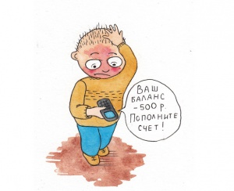](http://www.filipoc.ru/attaches/posts/interesting/2013-06-21/bezopasnyiy-internet-dlya-detey/bezopasnyiy-internet-dlya-detey-4.jpg)

[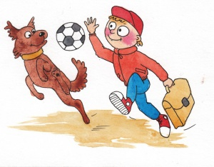](http://www.filipoc.ru/attaches/posts/interesting/2013-06-21/bezopasnyiy-internet-dlya-detey/bezopasnyiy-internet-dlya-detey-6.jpg)

### Правило 1

Ни за что не раскрывай свои личные данные. Бывает так, что сайт требует ввода твоего имени. В этом случае просто необходимо  
придумать себе псевдоним (другое имя). Никогда не заполняй строчки, где требуется ввести свою личную информацию: адрес, фамилию, дату рождения, телефон, фамилии и имена друзей, их координаты ведь просмотреть их может каждый. А этого вполне достаточно для того, чтобы узнать о твоей семье и уровне вашего благосостояния. Этим могут воспользоваться воры и мошенники не только в виртульной, но и реальной жизни.

### Правило 2

Если ты вдруг хочешь встретиться с «интернет-другом» в реальной жизни – обязательно сообщи об этом родителям. Не всегда бывает  
так, что «друзья» в интернете, нам знакомы в реальной жизни. И если вдруг твой новый знакомый предлагает тебе встретиться, посоветуйся с родителями. В интернете человек может быть совсем не тем, за кого себя выдаёт, и в итоге якобы двенадцатилетняя девочка оказывается сорокалетним дядечкой, который может тебя обидеть.

### Правило 3

Старайся посещать только те страницы интернета, которые тебе советуют родители. Они – люди взрослые и лучше знают, что такое хорошо и что такое плохо. А, кроме того, они нас очень любят и никогда плохого не посоветуют. Нам часто хочется взрослости и самостоятельности. Не упрямься!

### Правило 4

В сети ты можешь оказаться на вредных страницах с совсем не детским содержанием. Расскажи об этом родителям, если тебя что-то встревожило или смутило. Практически любой «клик» по интересной, нужной или полезной ссылке может привести к переходу на сайт, предлагающий бесплатно скачивать и просматривать «взрослые страницы».

### Правило 5

Никогда без ведома взрослых не отправляй СМС, чтобы получить информацию из интернета. Иногда всплывает окошко – очень яркое, даже мигающее, примерно с такими словами: «Только сегодня – уникальный шанс – участвуй и выигрывай!» Заманчиво, правда? Ты щёлкаешь на него и тут сообщение: «Для того, чтобы принять участие в розыгрыше тебе необходимо прислать СМС!» Остановись! Ни в коем случае не делай этого без ведома взрослых, ведь это могут быть мошенники. И одна, казалось бы, безобидная СМС-ка может стоить тебе больших денег.

***Не забывай, что интернет – это не главное увлечение в жизни. Кроме него у тебя должны быть любимые книги, занятия спортом и прогулки с друзьями на свежем воздухе!***

[Правила безопасности для детей](http://www.filipoc.ru/tag/shkola-bezopasnosti)

Как вести себя с незнакомыми людьми? Правила поведения детей

К сожалению, никто не может оградить тебя от взрослых, которые могут пристать к тебе на улице с нехорошими намерениями. О том, как можно этого избежать, мы и хотим поговорить с тобой. Чтобы эти правила поведения тебе запомнились, мы представили их в различных жизненных ситуациях.

## І. Как вести себя ребёнку с незнакомыми людьми на улице

С незнакомыми людьми надо соблюдать обычную вежливость и не забывать, что это чужие люди и что ты их не знаешь.

### 1. Если тебя о чём-то спрашивают…

Если незнакомый человек спрашивает тебя о чём-то, то сначала на­до подумать, отвечать или нет. Ты ведь не знаешь, что это за человек и чего он от тебя хочет. Может, он говорит неправду и хочет обидеть тебя.

Если, конечно, у тебя спрашивают, где находится какой-нибудь магазин или почта, то человеку надо помочь: объяснить, где находит­ся нужное ему место. Ещё лучше посоветовать ему обратиться за помощью к взрослым. А если какой-то незнакомый и подозрительный тебе мужчина начинает спрашивать у тебя, где ты живёшь, то ни в ко­ем случае не следует поддерживать беседу. Нельзя общаться и с теми незнакомцами, которые с первого же взгляда вызвали у тебя доверие. У них могут быть дурные намерения в отношении тебя, о которых ты и не догадываешься.

### 2. Если тебя хотят угостить…

Нельзя также что-нибудь брать у посторонних — например, если тебя хотят ни с того, ни с сего угостить конфетой. Даже если тебе показалось, что это от чистого сердца — всё равно откажись. Или, например, тебе предлагают деньги или какие-нибудь подарки. Помни: внешность человека очень обманчива, даже приятный на вид человек может оказаться опасным преступником.

### 3. Если тебе предлагают куда-то пойти…

Также ни под каким предлогом нельзя никуда с незнакомцами ходить. Нехорошие взрослые могут заманива­ть доверчивых мальчишек и девчонок к себе домой. Например, обещая показать своего котёнка, новенький велосипед, да мало ли что ещё… Нам не хочется тебя пугать, но очень редко кто потом видел этих детишек.

Мальчишек постарше могут попытаться заманить просьбой помочь донести сумку, обещая заплатить за это. Категорически отвечай «Нет!».

### 4. Если тебе предлагают…

#### сесть в машину

Ни в коем случае не садись к незнакомцу в машину, даже если он (или она) говорит, что отвезёт тебя к маме и папе. Не верь ни в коем случае! Мама и папа никогда не отправят  за тобой незнакомого человека, не предупредив тебя об этом.

Как же этого избежать? Во-первых, не надо быть таким доверчи­вым. Улица есть улица, и всякое может случиться. Во-вторых, злые люди с преступными намерениями внешне выглядят вполне обычно. Иногда преступников выдают глаза, они у них недобрые, бегающие, улыбочка гадкая и фальшивая. Но даже не каждый взрослый может прочитать плохие намерения другого человека по лицу, что уж говорить о ребёнке.

#### сниматься в кино

Если вдруг на улице тебе предложили сниматься в кино, участвовать в интересном конкурсе или телепередаче — также не соглашайся. Спроси, когда и куда можно будет подойти вместе с родителями.

### 5. Если за тобой следят…

Если с тебя кто-то глаз не сводит, постарайся избавиться от этого человека или встань рядом с какой-нибудь женщиной, чтобы все подумали, что это твоя мама. В таком случае обидчики не посмеют те­бя тронуть.

Если человек не отстаёт от тебя, подойди к любому дому и сделай вид, что это твой дом, помаши рукой и позови родственников, которых как будто видишь в окне. Постарайся не покидать людное место до тех пор, пока видишь за собой слежку.

Если при тебе мобильный телефон, воспользуйся им, сообщи родным о своём местоположении и попроси тебя забрать.

Итак, запомни: **с незнакомыми людьми общаться ты не должен**, а если кто-то начинает тебе усиленно навязываться с разговорами, — то ничего не остаётся, как позвать на помощь. Даже твой крик способен отпугнуть обидчика. Постарайся привлечь внимание окружающих — не­ожиданно громко закричать, в крайнем случае можно даже, например, разбить стекло в ближайшем окне и т. д.

## ІІ. Как вести себя с незнакомыми людьми в подъезде

Подходя к дому, обрати внимание, не идёт ли следом посторонний. Если кто-то идёт, не подходи к подъезду. Погуляй на улице минут 10 и если незнакомец продолжает идти следом, расскажи о нём любому повстречавшемуся взрослому, а лучше знакомому.

Если в доме есть домофон, перед входом в подъезд позвони в свою квартиру и попроси родителей тебя встретить.

Если незнакомый тебе человек уже находится в подъезде, сразу же выйди на улицу и дождись, когда в подъезд войдёт кто-либо из взрослых жильцов дома.

### 1. Если незнакомец садится в лифт…

Ни в коем случае не садись с незнакомцем в лифт. Заходи в кабину только после того, как ты убедился в отсутствии постороннего человека на площадке.

Если незнакомец всё-таки зашёл в лифт — не стой к нему спиной и наблюдай за его действиями. Нажимай кнопку ближайшего этажа.

### 2. Если незнакомец пришёл к тебе домой…

Если ты один дома, а в это время пришёл кто-то незнако­мый, то **никого нельзя пускать**, что бы они там ни говорили. Тебе мо­гут сказать, что они разные слесари, знакомые родителей, и могут про­сить что-то передать им или рассказать тебе любую другую историю — например, что тебе пришла посылка с конфетами и т. д. Не верь!

Всегда будь осторожным и бдительным по отношению к посторонним. Лучше оказаться излишне подозрительным и недоверчивым, чем беспечным. У взрослых есть такая поговорка: «Лучше перебдеть, чем недобдеть». Следуй ей, особенно если речь идёт о твоей личной безопасности.

# Как вести себя с незнакомыми людьми? Правила поведения детей

К сожалению, никто не может оградить тебя от взрослых, которые могут пристать к тебе на улице с нехорошими намерениями. О том, как можно этого избежать, мы и хотим поговорить с тобой. Чтобы эти правила поведения тебе запомнились, мы представили их в различных жизненных ситуациях.

## І. Как вести себя ребёнку с незнакомыми людьми на улице

С незнакомыми людьми надо соблюдать обычную вежливость и не забывать, что это чужие люди и что ты их не знаешь.

### 1. Если тебя о чём-то спрашивают…

Если незнакомый человек спрашивает тебя о чём-то, то сначала на­до подумать, отвечать или нет. Ты ведь не знаешь, что это за человек и чего он от тебя хочет. Может, он говорит неправду и хочет обидеть тебя.

Если, конечно, у тебя спрашивают, где находится какой-нибудь магазин или почта, то человеку надо помочь: объяснить, где находит­ся нужное ему место. Ещё лучше посоветовать ему обратиться за помощью к взрослым. А если какой-то незнакомый и подозрительный тебе мужчина начинает спрашивать у тебя, где ты живёшь, то ни в ко­ем случае не следует поддерживать беседу. Нельзя общаться и с теми незнакомцами, которые с первого же взгляда вызвали у тебя доверие. У них могут быть дурные намерения в отношении тебя, о которых ты и не догадываешься.

### 2. Если тебя хотят угостить…

Нельзя также что-нибудь брать у посторонних — например, если тебя хотят ни с того, ни с сего угостить конфетой. Даже если тебе показалось, что это от чистого сердца — всё равно откажись. Или, например, тебе предлагают деньги или какие-нибудь подарки. Помни: внешность человека очень обманчива, даже приятный на вид человек может оказаться опасным преступником.

### 3. Если тебе предлагают куда-то пойти…

Также ни под каким предлогом нельзя никуда с незнакомцами ходить. Нехорошие взрослые могут заманива­ть доверчивых мальчишек и девчонок к себе домой. Например, обещая показать своего котёнка, новенький велосипед, да мало ли что ещё… Нам не хочется тебя пугать, но очень редко кто потом видел этих детишек.

Мальчишек постарше могут попытаться заманить просьбой помочь донести сумку, обещая заплатить за это. Категорически отвечай «Нет!».

### 4. Если тебе предлагают…

#### сесть в машину

Ни в коем случае не садись к незнакомцу в машину, даже если он (или она) говорит, что отвезёт тебя к маме и папе. Не верь ни в коем случае! Мама и папа никогда не отправят  за тобой незнакомого человека, не предупредив тебя об этом.

Как же этого избежать? Во-первых, не надо быть таким доверчи­вым. Улица есть улица, и всякое может случиться. Во-вторых, злые люди с преступными намерениями внешне выглядят вполне обычно. Иногда преступников выдают глаза, они у них недобрые, бегающие, улыбочка гадкая и фальшивая. Но даже не каждый взрослый может прочитать плохие намерения другого человека по лицу, что уж говорить о ребёнке.

#### сниматься в кино

Если вдруг на улице тебе предложили сниматься в кино, участвовать в интересном конкурсе или телепередаче — также не соглашайся. Спроси, когда и куда можно будет подойти вместе с родителями.

### 5. Если за тобой следят…

Если с тебя кто-то глаз не сводит, постарайся избавиться от этого человека или встань рядом с какой-нибудь женщиной, чтобы все подумали, что это твоя мама. В таком случае обидчики не посмеют те­бя тронуть.

Если человек не отстаёт от тебя, подойди к любому дому и сделай вид, что это твой дом, помаши рукой и позови родственников, которых как будто видишь в окне. Постарайся не покидать людное место до тех пор, пока видишь за собой слежку.

Если при тебе мобильный телефон, воспользуйся им, сообщи родным о своём местоположении и попроси тебя забрать.

Итак, запомни: **с незнакомыми людьми общаться ты не должен**, а если кто-то начинает тебе усиленно навязываться с разговорами, — то ничего не остаётся, как позвать на помощь. Даже твой крик способен отпугнуть обидчика. Постарайся привлечь внимание окружающих — не­ожиданно громко закричать, в крайнем случае можно даже, например, разбить стекло в ближайшем окне и т. д.

## ІІ. Как вести себя с незнакомыми людьми в подъезде

Подходя к дому, обрати внимание, не идёт ли следом посторонний. Если кто-то идёт, не подходи к подъезду. Погуляй на улице минут 10 и если незнакомец продолжает идти следом, расскажи о нём любому повстречавшемуся взрослому, а лучше знакомому.

Если в доме есть домофон, перед входом в подъезд позвони в свою квартиру и попроси родителей тебя встретить.

Если незнакомый тебе человек уже находится в подъезде, сразу же выйди на улицу и дождись, когда в подъезд войдёт кто-либо из взрослых жильцов дома.

### 1. Если незнакомец садится в лифт…

Ни в коем случае не садись с незнакомцем в лифт. Заходи в кабину только после того, как ты убедился в отсутствии постороннего человека на площадке.

Если незнакомец всё-таки зашёл в лифт — не стой к нему спиной и наблюдай за его действиями. Нажимай кнопку ближайшего этажа.

### 2. Если незнакомец пришёл к тебе домой…

Если ты один дома, а в это время пришёл кто-то незнако­мый, то **никого нельзя пускать**, что бы они там ни говорили. Тебе мо­гут сказать, что они разные слесари, знакомые родителей, и могут про­сить что-то передать им или рассказать тебе любую другую историю — например, что тебе пришла посылка с конфетами и т. д. Не верь!

Всегда будь осторожным и бдительным по отношению к посторонним. Лучше оказаться излишне подозрительным и недоверчивым, чем беспечным. У взрослых есть такая поговорка: «Лучше перебдеть, чем недобдеть». Следуй ей, особенно если речь идёт о твоей личной безопасности.

Памятка для детей --------------------------------------------------------

Правило пяти «нельзя»:

• Нельзя разговаривать с незнакомцами и впускать их в квартиру.

• Нельзя заходить с незнакомцем в лифт и подъезд.

• Нельзя садиться в автомобиль к незнакомцам.

• Нельзя принимать от незнакомых людей подарки и соглашаться на их предложение пойти с ними.

• Нельзя задерживаться на улице после школы, особенно с наступлением темноты.

А если незнакомец просто просит показать нужную улицу или поднести сумку, проводить к магазину?

Всё равно скажи - НЕТ!

Объясни, как найти улицу, и ни в коем случае не поддавайся на уговоры проводить. И даже если незнакомец говорит, что он знакомый твоих родителей, которого они к тебе прислали, нужно сказать, что родители не предупреждали, и ни в коем случае, никуда не провожать.

В каких ситуациях всегда отвечать «НЕТ!»:

• Если тебе предлагают зайти в гости или подвезти до дома, пусть даже это соседи.

• Если за тобой в школу или другое детское учреждение пришёл посторонний, а родители не предупреждали об этом заранее.

• Если в отсутствие родителей пришёл малознакомый человек, впускать его в квартиру или идти с ним куда-то.

• Если незнакомец угощает чем-нибудь с целью познакомиться и провести с тобой время.

На все уговоры пойти куда-нибудь в уединённое место (строящееся здание, подвал или квартиру), чтобы посмотреть что-то или поиграть, надо ответить «Нет!», даже если очень интересно.

Но как быть, если взрослый очень настойчив? Если он говорит тебе: «Я думал, что ты уже большой, а тебе, оказывается, мама не разрешает!»

Ответ один - «НЕТ!» Придя, домой, надо обязательно рассказать взрослым об этом человеке.

ЧТО нужно знать, чтобы не стать жертвой?

• Если у тебя появилось хоть малейшее сомнение в человеке, который находится рядом, или тебя что-то насторожило, то лучше отойти и пропустить этого человека вперед.

• Если человек не отстаёт от тебя, подойди к любому дому и сделай вид, что это твой дом, помаши рукой и позови родственников, которых как будто видишь в окне.

• Если тебя спрашивают, как найти улицу, объясни, как дойти, но ни в коем случае не провожай.

• Если тебя пытаются уговорить, отвечай, что тебе надо пойти домой и предупредить родителей, рассказать им, куда и с кем отправляешься.

• Если незнакомец предлагает тебе посмотреть что-то или помочь донести сумку, обещая заплатить, отвечай «Нет!».

• Если тебе предложили сниматься в кино, участвовать в интересном конкурсе или телепередаче, не соглашайся, а спроси, когда и куда можно подойти вместе с родителями.

• Если рядом с тобой тормозит автомобиль, как можно дальше отойди и ни в коем случае не садись в него.

ГДЕ преступники могут поджидать своих жертв?

В ЛИФТЕ!

• Входи в лифт, только убедившись, что на площадке нет постороннего, который вслед за тобой зайдёт в кабину.

• Если в вызванном лифте уже находится незнакомый человек, не входи в кабину.

• Если незнакомец всё-таки зашёл в лифт, повернись к нему лицом и наблюдай за его действиями.

• Если почувствовал опасность, нажимай кнопку ближайшего этажа.

• Если двери лифта открылись, выскочи на площадку, позови жильцов дома на помощь.

• Оказавшись в безопасности, немедленно позвони в полицию, сообщи, что произошло, точный адрес, а также приметы и направление, куда ушёл нападавший.

А если всё-таки вырваться не удалось, надо действовать по обстоятельствам:

• Если насильник зажимает тебе рот и снимает одежду, не угрожай ему рассказать все родителям или полиции, не плачь, сохраняй спокойствие, постарайся вовлечь насильника в разговор.

• Если насильник прижимает тебя к себе, не отталкивай его, обними и сильно укуси за нос или губу.

• Если можешь - защищайся любыми способами, если представилась возможность бежать, не собирай вещи, убегай, как есть.

В ПОДЪЕЗДЕ!

• Подходя к дому, обрати внимание, не идёт ли кто-либо следом.

• Если кто-то идёт - не подходи к подъезду. Погуляй на улице 15-20 минут, и, если незнакомец продолжает идти следом, расскажи о нём любому повстречавшемуся взрослому, идущему навстречу.

• Если в доме есть домофон, перед входом в подъезд вызови свою квартиру и попроси родителей встретить.

• Если незнакомец уже находится в подъезде, сразу же выйди на улицу и дождись, когда в подъезд войдёт кто-то из взрослых жильцов дома.

• Не выходи на лестницу в позднее время. Мусор лучше выносить утром.

• При внезапном нападении оцени ситуацию и по возможности убегай или защищайся любым способом.

В ЧУЖОМ АВТОМОБИЛЕ!

Автомобиль также может стать орудием преступника. Надо чётко знать, что садиться в чужой автомобиль нельзя, даже если за рулём или в салоне сидит женщина.

Правила поведения в автомобиле

• Постарайся не добираться на попутной машине, лучше воспользоваться услугами такси, которое вызвано через диспетчера.

• Если всё же добираешься на попутном автомобиле или остановленном на улице такси, попроси провожающих записать номер, марку. Не садись в автомобиль с тёмными стеклами, а также в автомобиль, в котором уже сидят пассажиры.

• Если у тебя есть сотовый телефон, постарайся постоянно разговаривать с родственниками (знакомыми) и сообщать маршрут передвижения.

• Если поведение водителя тебе неприятно, кажется странным или опасным, попроси остановить автомобиль.

• Если просьба не выполнена и автомобиль не остановлен, то открой дверь или постарайся разбить окно, то есть сделай всё, чтобы привлечь к автомобилю внимание других водителей.

• Не соглашайся на предложение водителя взять попутчиков, а если он настаивает, попроси проехать чуть дальше и выйди из машины.

НА УЛИЦЕ!

Если к тебе пристаёт незнакомец:

• Скажи, что торопишься и не можешь разговаривать.

• Если человек не отстаёт от тебя, постарайся выйти к проезжей части и подойти к людям, ни в коем случае не заходи в тихие дворы, а тем более - в чужие подъезды. Если у тебя с собой сотовый телефон, позвони родителям или знакомым, громко скажи, где ты находишься, и попроси встретить.

• Не жди, когда он тебя схватит.

• Если можешь, брось что-нибудь в лицо нападающему (например, портфель, мешок с обувью или просто горсть мелочи), чтобы на некоторое время привести его в замешательство и отвлечь.

• Убегай в сторону, где много людей.

• Используй любые подсобные средства: ручку, расчёску или ключи (вонзи в лицо, в ногу или руку нападающего); любой аэрозоль (направь струю в глаза); каблук (сильно топни каблуком по ноге нападающего).

• Дерись изо всех сил, не размахивай беспорядочно руками. Надо причинить нападающему максимальную боль.

• Как только он ослабит хватку - убегай.

• Если нападающих несколько (а так всегда и бывает) - не позволяйте зажать себя в кольцо.

• Громко кричи «помогите», чтобы привлечь внимание. Люди при таких криках могут помочь, или позвонить в полицию.

• Если тебе зажимают рот рукой, сильно укуси за руку.

• Если тебя пытаются окружить - беги к дороге, если ты окажешься на дороге - автомобили вынуждены будут остановиться, а водитель может помочь отогнать обидчиков. Главное - не прыгнуть под колеса.

Правила поведения на улице

• Идя вдоль дороги, выбирай маршрут так, чтобы идти навстречу транспорту.

• Если приходится идти вечером в одиночку, шагай быстро и уверенно и не показывай страха; можно подойти к женщине, которая вызывает доверие, или к пожилой паре и идти рядом с ними.

• В автобусе, троллейбусе, трамвае садись ближе к водителю и выходи из вагона в последний момент, не показывая заранее, что следующая остановка твоя.

• Не голосуй на дороге и не отвечай на предложение подвезти или на просьбу.

• Ни в коем случае не садись в автомобиль, чтобы показать дорогу.

• Не ходи в отдалённые и безлюдные места.

• Иди по улице в тёмное время в группе людей, вышедшей из автобуса, электропоезда.

• Увидев впереди подозрительную группу людей или пьяного, лучше перейди на другую сторону улицы или измени маршрут.

• Если рядом с тобой остановился автомобиль, как можно дальше отойди от него (могут силой усадить и увезти) и ни в коем случае не разговаривай с людьми в автомобиле, а тем более не соглашайся сесть в него.

• Если автомобиль начинает медленно двигаться рядом, отойди от него и перейди на другую сторону.

• Всегда предупреждай родственников о том, куда идёшь, и проси их встретить в вечернее время.

• В школу или из школы желательно ходить группой.

Правила поведения в своём доме:

• Нельзя впускать в квартиру незнакомого человека!!!

• Если без вызова пришел сантехник или электрик, прежде чем его впустить, позвони в диспетчерскую, обслуживающую ваш дом и наведи справки или позвони родителям.

• Перед тем как открыть дверь, обязательно посмотри в дверной глазок. Впускай в квартиру только хорошо знакомых людей.

• Покидая квартиру, также посмотри в глазок. Если на лестничной площадке есть незнакомые люди, подожди, пока они уйдут.

• Даже, если ты покидаешь квартиру на очень короткое время, обязательно закрой дверь на ключ.

• Прежде чем открывать ключом входную дверь, убедись, что поблизости никого нет.

• Если с почты принесли посылку, телеграмму или счёт, то за них нужно расписаться, что могут сделать только взрослые. То же самое касается и электрика и водопроводчика. Даже если у вас дома вдруг внезапно погас свет или прорвало трубу, можно позвонить родителям, и узнать, как поступить. В крайнем случае, можно спросить у соседей, которые давно знакомы.

• Если, возвращаясь домой, ты чувствуешь, что тебя преследуют, не заходи в дом, а вернись в многолюдное место, и попроси помощи или позвони, чтобы тебя встретили.

ЧТО нужно знать девочкам-подросткам

Девочкам-подросткам, которые начинают интенсивно общаться со сверстниками, бывать в молодежных компаниях и приобретают первый опыт интимных отношений, должны быть готовы к тому, что их сочтут достаточно взрослыми для того, чтобы интимные отношения не остановились лишь на невинных поцелуях.

Нужно помнить, что большинство сексуальных нападений совершается не примитивными незнакомцами с внешностью преступника, а приятелями, знакомыми и даже родственниками. Половина изнасилований происходит не в тёмной аллее парка или неосвещённом подъезде, а дома у жертвы, или в гостях.

Отправляясь в гости к малознакомому молодому человеку или на вечеринку в большую компанию, необходимо помнить следующие правила поведения:

• В огромном количестве случаев одно только согласие девушки пойти в ресторан расценивается, как понимание, к чему идёт дело и знак согласия на это. Последующее сопротивление воспринимается просто как игра.

• Если возникает неуютное чувство, не надо стесняться своей осторожности. Необходимо уйти или твёрдо заявить о своем отношении к ситуации, вообще сказать решительное однозначное «НЕТ!».

• С самого начала ясно обозначь границы возможных взаимоотношений. Это главный принцип защиты от изнасилования.

• Если давление продолжается, не бойся шума или скандала. Например, на вечеринке - несколько минут смущения лучше риска изнасилования. А вообще, в большую компанию безопасно идти лишь с надёжными друзьями, не терять друг друга из вида и вместе уходить.

• Помни, что пьяному человеку труднее сориентироваться в ситуации и предотвратить насилие в отношении себя. С малознакомыми людьми и на большой вечеринке надо всегда оставаться трезвой.

• Держись вместе с близкими друзьями или поближе к хорошим знакомым.

5.2. Основные правила безопасного поведения, которые родители должны привить своим детям

Дети не должны:

• знакомиться на улице с посторонними людьми,

• говорить незнакомым людям свой домашний адрес и телефон,

• гулять в непредназначенных для этого местах,

• гулять в отдаленные места без сопровождения взрослого и хорошо знакомого Вам человека,

• приносить домой чужие вещи, даже если они утверждают, что просто нашли их на улице.

5.3. Основные правила, соблюдение которых

усилит безопасность ваших детей

• Даже если Вы живете в своем районе не первый год, регулярно обходите окрестные дворы и смотрите, где гуляют Ваши дети и чем они там занимаются. Интересуйтесь у своего ребёнка, в каком именно месте он гуляет, и периодически проверяйте, что он находится именно там.

• Не стесняйтесь требовать от структур, обслуживающих Ваши домовые территории, обеспечения безопасности детей. В вечернее время суток во дворах не должно быть «тёмных углов». Вся территория должна быть хорошо освещена. Если детская площадка имеет ограждение, в нём всегда должно быть две калитки, чтобы у ребёнка всегда была дополнительная возможность покинуть площадку в случае возникновения опасности.

• Не стесняйтесь знакомиться с родителями знакомых Ваших детей, даже если это Вам неприятно. Обменяйтесь с ними телефонными номерами. Всегда имейте эти номера под рукой, а так же номера ближайшего отделения милиции и Вашего участкового инспектора. Проинструктируйте своего ребёнка, куда следует обращаться в случае возникновения опасности. Сообщите ему телефон ближайшего отделения полиции и вашего участкового.

• Если ребёнок еще мал (10-14 лет), но у него уже есть мобильный телефон, периодически проверяйте сохраненные в телефоне SMS-сообщения, а также его записную книжку на предмет появления в ней подозрительных контактов. Поинтересуйтесь у мобильного оператора, который обслуживает телефонный номер Вашего ребёнка, о наличии у него услуги «определение местоположения абонента». Если такая услуга есть, подключите к ней мобильный телефон ребёнка.

• Если ребёнок сообщил Вам, что он записался в кружок, клуб по интересам, или компьютерный клуб, не поленитесь посетить это заведение. Поинтересуйтесь, кто руководит этим клубом, кто следит в нём за порядком, графиком работы заведения и наличием соответствующих лицензий. Внимательно осмотрите клуб. Если обнаружите «курилку» (что не редкость, например, для компьютерных клубов), это повод задуматься о целесообразности посещения такого заведения Вашим ребёнком. Помните, что если заведение Вам не понравится, Вы имеете полное право запретить своему ребёнку его посещать, а так же потребовать от охраны заведения не пускать туда Вашего ребёнка.

• Если Вы отдаете ребёнка в какое-либо детское учреждение (кружок, секция и пр.), не стесняйтесь интересоваться, кто будет работать с детьми. Вы имеете полное право потребовать документальные подтверждения профессиональной пригодности педагогов и поинтересоваться у руководителя заведения их прошлым. Не стесняйтесь разговаривать с ребёнком о его педагогах. Если ребёнок не сможет внятно описать свое отношение к педагогу или вообще не захочет разговаривать на эту тему, обсудите этот вопрос с родителями других детей. Если ответы других детей будут аналогичны - это повод для беспокойства.

• Особенное внимание уделяйте этим вопросам при отъезде детей в летние лагеря отдыха. Очень часто вожатыми и воспитателями устраиваются работать лица без педагогических навыков. Выясняйте у детей не только, чем они занимаются в течение дня, но и как именно это происходит.

Если у вашего ребёнка появился взрослый друг

Если у ребёнка появился взрослый друг, деликатно выясните что это за человек, при каких обстоятельствах произошло знакомство, и что именно их связывает. Вполне возможно, что ребёнок просто заинтересован чем-то, о чём Вы не подозреваете. Ни в коем случае не стоит пытаться разрешить сложившуюся ситуацию, если она Вам не нравится, радикальными методами. Помните, что никакие запретительные меры воздействия не помогут. Они только осложнят Ваши семейные отношения. Лучше подумайте, почему это произошло и чего не хватает ребёнку. Обязательно познакомьтесь с этим человеком, узнайте, где и кем он работает, и кто ещё входит в круг его общения. Если человек представляется работником детского учреждения, обязательно убедитесь в этом. При малейших подозрениях на криминал, обратитесь в полицию.

Если вы что-что заподозрили

Передвигаясь по городу, присматривайтесь к местам скопления детей (подростков): кафе, игровые площадки, развлекательные центры. Если Вы заметите подозрительных людей (не похожих по поведению на родителей) общающихся с детьми, потратьте полчаса своего личного времени, и попытайтесь понять, что происходит на самом деле. Если возникла уверенность, что происходит процесс совращения и человек уводит ребёнка (это может быть заметно по поведению), обратите на это внимание ближайшего полицейского или службы безопасности заведения.

Это важно помнить:

• Уважайте своего ребёнка, не делайте сами и не позволяйте другим заставлять ребёнка делать что-то против его воли.

• Если Вы знаете, что ребёнок соседей подвергается насилию, избиению со стороны родителей, немедленно сообщите об этом в полицию.

• Если ребёнок говорит матери о нездоровом интересе к нему её мужа (сожителя), нужно прислушаться к его словам, поговорить с мужем, не оставлять ребёнка один на один с ним, и если отношения зашли слишком далеко, расстаться с этим человеком, нет ничего дороже счастья собственного ребёнка.

• Отец должен поговорить обо всех интересующих сына вопросах относительно половой жизни, объяснить, как предохраняться.

• Мать должна объяснить девочке, как ей вести себя с противоположным полом, о средствах контрацепции.

• Если Вы заметили странность в поведении ребёнка, поговорите с ним, что его беспокоит. В разговоре с мальчиком лучше участвовать отцу, без присутствия матери.

6. Телефоны «горячих линий», по которым можно обратиться за помощью

• 123 – горячая линия «Дети в опасности» Следственного комитета РФ для детей, подвергающихся опасности (круглосуточно, звонок бесплатный).

• 112 – единый телефон «Службы спасения» для всех мобильных операторов. В экстренных случаях звоните со своего мобильного телефона. Операторы примут Вашу информацию и передадут в соответствующую оперативную службу.

• Социальный телефон: 8-800-100-22-42 (звонок бесплатный, в будние дни с 9.00 до 18.00).

• Единый общероссийский телефон доверия для детей, подростков и родителей: 8-800-2000-122 (круглосуточно, звонок бесплатный, анонимный).

Брошюра подготовлена и издана в рамках проекта «Информационно-образовательная кампания по профилактике, выявлению и работе с детьми, потерпевшими сексуальное насилие» при поддержке «Губернского собрания общественности Иркутской области». Проект выполнен Иркутской областной обще